**LAB02**

**Use Case Descriptions**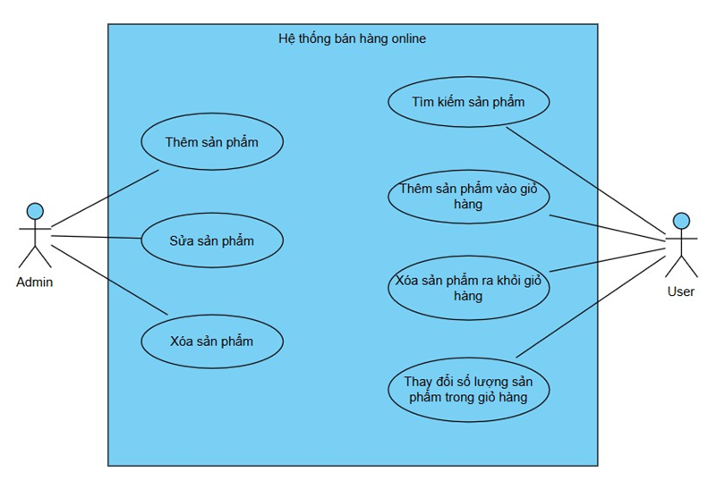

**LAB03**

SQ1

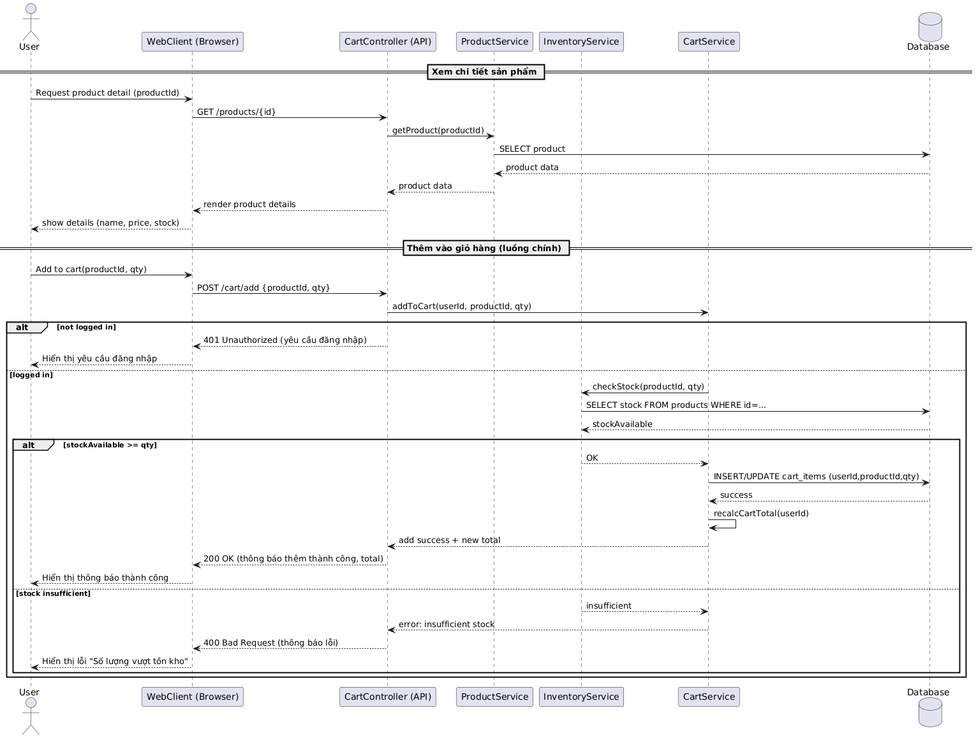

SQ 2

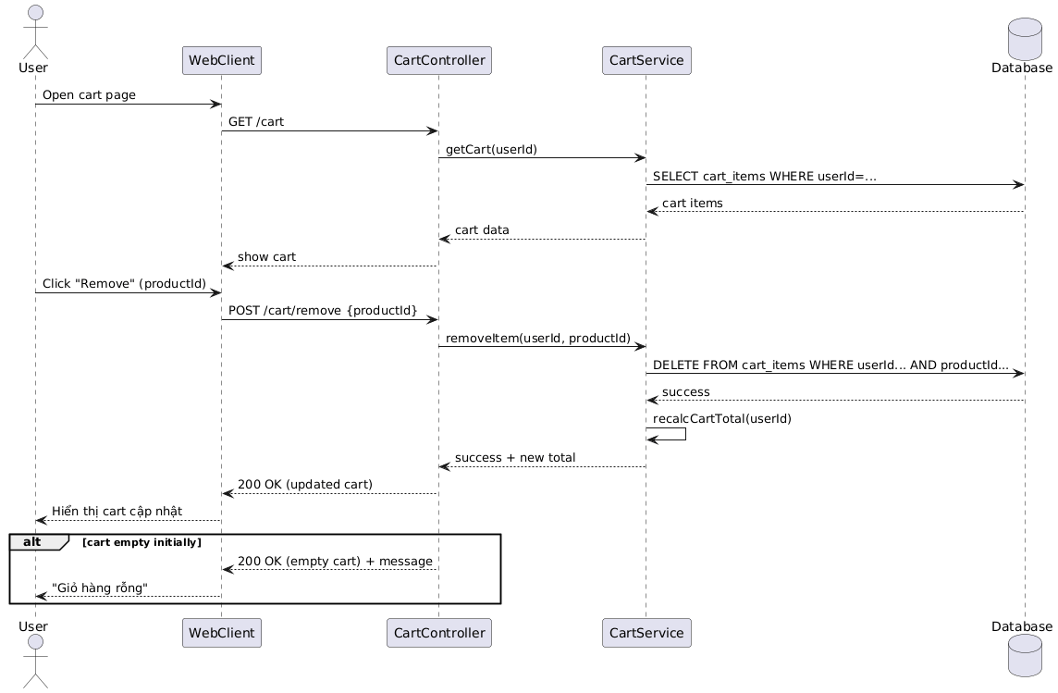

SQ 3:

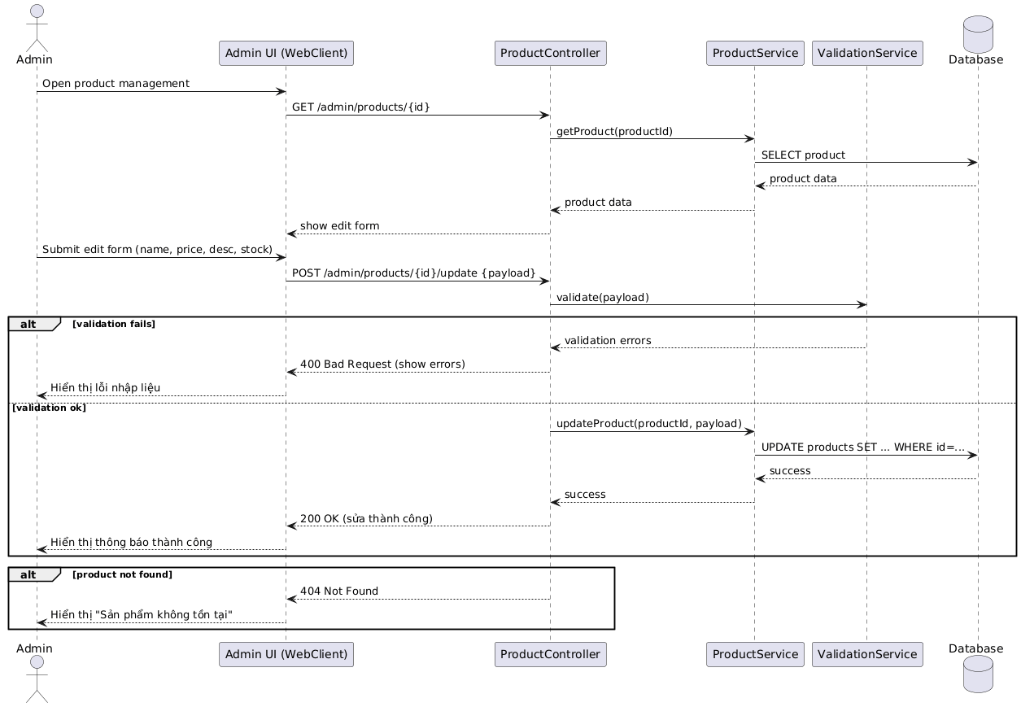

**LAB04**

**Form_login**

**LAB06**

**Package diagram:**

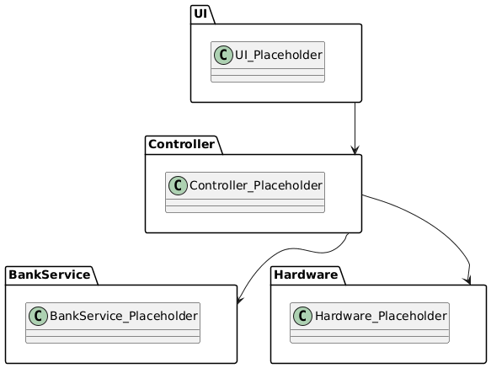

**Class atm**

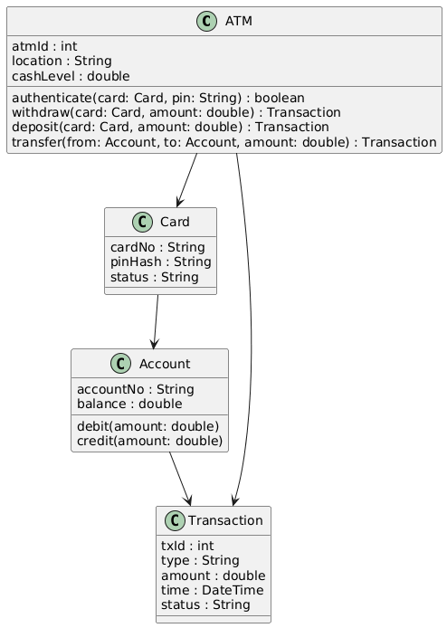

**LAB07**

**Withdraw_module.py**

**KẾT QUẢ CHẠY**

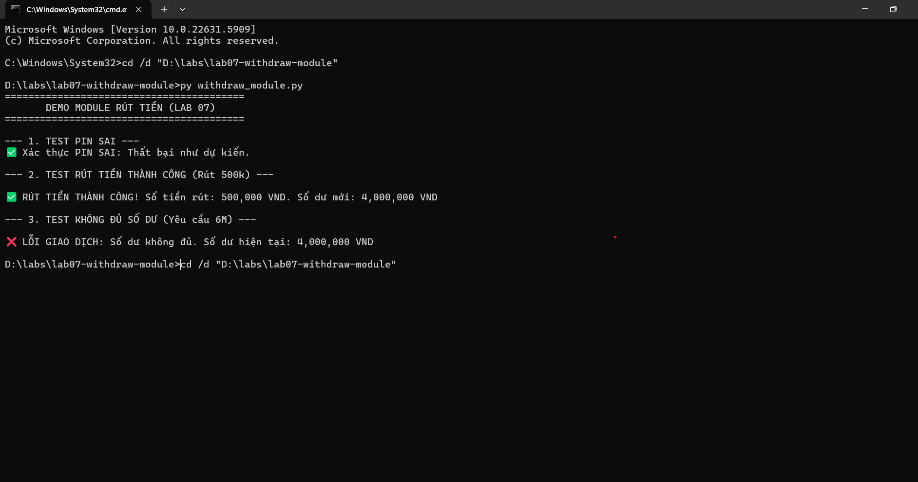

**LAB08**

**Text**

**LAB09**

**Jira report**